Доклад
  - Игра полковника Блотто
Абакумова Олеся Максимовна, НФИбд-02-22
Содержание

Список иллюстраций

Список таблиц

1 Цель работы
Изучить правила основные стратегии игры полковника Блотто.

2 Задачи
- Объяснить правила и основные принципы игры “Полковник Блотто”;
- Рассмотреть оптимальные стратегии для станадартных случаев;
- Реализовать программу на языке Julia для примеров;
- Рассмотреть схематичное описание пространства состояний и оптимальных стратегий для игры полковника Блотто с двумя полями боя (B=2) и асимметричными ресурсами (B > E);
- Реализовать программу на языке Julia для описания игры полковника Блотта с двумя полями боя и ассиметричными ресурсами.

3 Актуальность
Игра полковника Блотто представляет собой классическую модель стратегического взаимодействия, которая находит применение не только в теории игр, но и в экономике, военном деле, политологии и даже машинном обучении. Почему эта тема важна?
- Игра демонстрирует, как ограниченные ресурсы можно распределять для достижения максимального преимущества, что актуально в бизнесе, управлении и планировании.
- Она помогает понять принципы конкурентной борьбы, где важно не только собственное решение, но и предсказание действий оппонента.
- Моделирование таких стратегий полезно в алгоритмах искусственного интеллекта, например, в разработке игровых ботов или систем принятия решений. Таким образом, изучение «Полковника Блотто» позволяет развивать стратегическое мышление и находить неочевидные решения в условиях конфликта интересов.

4 Игры Блотто
Игры Блотто (Игры Полковника Блотто) [1] представляют собой класс игр двух лиц с нулевой суммой, в которой задача игроков состоит в распределении ограниченных ресурсов по нескольким объектам (полям битв). В классической версии игры игрок, выставивший больше ресурсов на поле, выигрывает битву на этом поле, а суммарный выигрыш (цена игры) равен сумме выигранных битв (рис. 1):
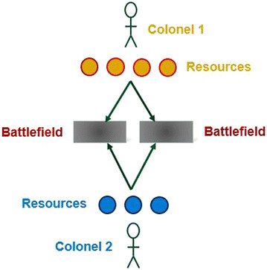
Рис. 1: Игра полковника Блотто
Модель Блотто (также известная как “Игра Полковника Блотто”) относится к классу антагонистических игр, в которых участники распределяют заданный объём ресурсов между несколькими стратегическими объектами (например, участками фронта). Победа на каждом отдельном направлении определяется превосходством в количестве выделенных сил, а общий успех зависит от совокупности выигранных позиций. Несмотря на то, что математическая постановка данной задачи была предложена ещё в первой половине XX века (Борель, 1921) (рис. 2), системное изучение её модификаций продолжалось вплоть до конца столетия. Значительный вклад в развитие теории внесли работы Робертсона (2006), где были строго формализованы условия равновесия для произвольных конфигураций игры [2].
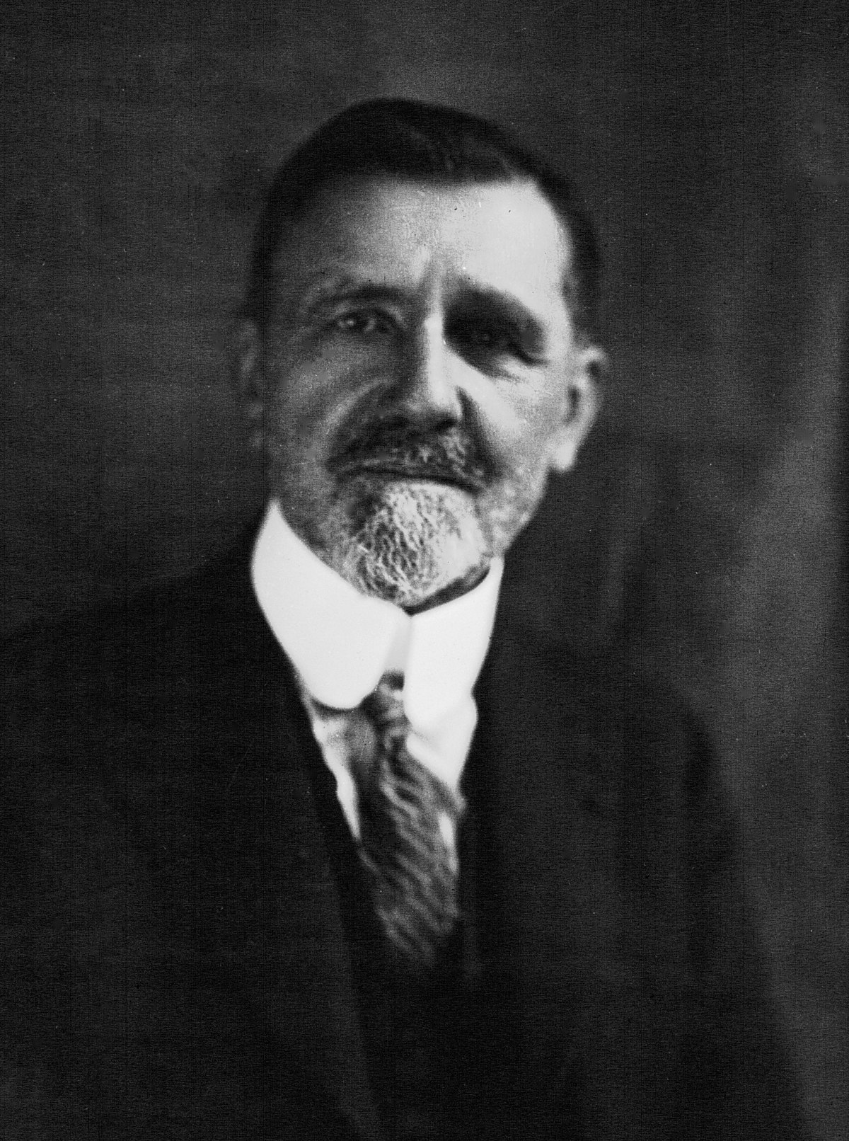
Рис. 2: Фели́кс Эдуа́р Жюсте́н Эми́ль Боре́ль
Особый интерес представляет исторический контекст возникновения данной модели. В середине прошлого века Гросс и Вагнер использовали образ условного военачальника, решающего задачу оптимального размещения ограниченного контингента войск на нескольких театрах военных действий. Ключевыми особенностями данной постановки являются:
- Детерминированный характер победы на каждом направлении (побеждает сторона с большим количеством сил);
- Отсутствие у игроков информации о распределении ресурсов противником;
- Целевая функция, направленная на максимизацию числа выигранных позиций.

4.1 Пример игры Блотто
Рассмотрим игру, где два игрока выбирают по три целых положительных числа в порядке неубывания, сумма которых равна заданному числу S. Затем игроки сравнивают свои наборы: побеждает тот, у кого два числа из трёх окажутся больше, чем у соперника. Для S = 6 возможны три варианта:
- (2, 2, 2)
- (1, 2, 3)
- (1, 1, 4)
Анализ исходов:
- Любой набор против себя — ничья.
- (1, 1, 4) против (1, 2, 3) — ничья.
- (1, 2, 3) против (2, 2, 2) — ничья.
- (2, 2, 2) побеждает (1, 1, 4). Оптимальная стратегия — (2, 2, 2), так как она не проигрывает другим вариантам, а против (1, 1, 4) даёт победу. В этой игре есть несколько равновесий Нэша: если оба игрока выбирают (2, 2, 2) или (1, 2, 3), ни один не может улучшить свой результат, меняя стратегию. Для больших S:
- При S = 12 оптимально (2, 4, 6).
- При S > 12 чисто детерминированные стратегии перестают быть оптимальными. Например, для S = 13 лучший вариант — случайный выбор между (3, 5, 5), (3, 3, 7) и (1, 5, 7) с вероятностью 1/3 для каждого.
Игра Бореля — это аналогичная модель, но с непрерывным выбором чисел (не только целых), что делает множество стратегий бесконечным.
Исторический аналог: В древнем Китае стратег Сунь Бинь (эпизод «Скачки Тянь Цзи») предложил похожую тактику в гонках колесниц. У каждой стороны было три команды: быстрые (3), средние (2) и медленные (1). Изначально Тянь Цзи выставлял их в порядке 1, 2, 3, но Сунь Бинь посоветовал схему 2, 3, 1:
- Его «2» побеждала «1» соперника;
- Его «3» побеждала «2»;
- Его «1» проигрывала «3».
В итоге — две победы против одной, что принесло общий выигрыш.
Ключевая идея: Распределение ресурсов и тактическое превосходство важнее абсолютной силы.

4.2 Программная реализация примера
Рассмотрим теперь вариант программной реализации примера игры полковника Блотто предложенного выше:
using Combinatorics
using Random
using StatsBase
using LinearAlgebra
using DataStructures
# Структура для представления игры "Полковник Блотто"
struct ColonelBlottoGame
battlefields::Int # Количество полей сражений
soldiers::Int # Общее количество солдат
strategies::Vector{Vector{Int}} # Все возможные стратегии
payoff_matrix::Dict{Tuple{Int,Int},Int} # Матрица выигрышей
end
# Конструктор игры
function ColonelBlottoGame(battlefields::Int=3, soldiers::Int=6)
strategies = generate_all_strategies(battlefields, soldiers)
payoff_matrix = build_payoff_matrix(strategies)
ColonelBlottoGame(battlefields, soldiers, strategies, payoff_matrix)
end
# Генерация всех возможных стратегий
function generate_all_strategies(battlefields::Int, soldiers::Int)
# Генерация всех возможных распределений солдат по полям сражений
parts = partitions(soldiers, battlefields)
strategies = Set{Vector{Int}}()
for p in parts
# Добавление нулей при необходимости и сортировка
s = sort(vcat(p, zeros(Int, battlefields - length(p))), rev=true)
push!(strategies, s)
end
# Преобразование в отсортированный вектор векторов
return sort(collect(strategies), lt=(x,y) -> isless(x,y))
end
# Расчет выигрыша для пары стратегий
function calculate_payoff(strategy1::Vector{Int}, strategy2::Vector{Int})
wins = 0
for (s1, s2) in zip(strategy1, strategy2)
if s1 > s2
wins += 1
elseif s1 < s2
wins -= 1
end
end
return wins
end
# Построение матрицы выигрышей
function build_payoff_matrix(strategies::Vector{Vector{Int}})
payoff_matrix = Dict{Tuple{Int,Int},Int}()
n = length(strategies)
for i in 1:n, j in 1:n
payoff = calculate_payoff(strategies[i], strategies[j])
payoff_matrix[(i,j)] = payoff
end
return payoff_matrix
end
# Поиск равновесия Нэша
function find_nash_equilibrium(game::ColonelBlottoGame)
if game.battlefields == 3 && game.soldiers == 6
# Специальный случай из Википедии - чистая стратегия (2,2,2)
println("Используется специальный случай для 3 полей и 6 солдат: чистая стратегия [2,2,2]")
optimal_strategy = Dict(3 => 1.0) # Предполагаем, что (2,2,2) - это 3-я стратегия
return optimal_strategy
elseif game.battlefields == 3 && game.soldiers == 12
# Поиск индексов оптимальных стратегий
println("Используется специальный случай для 3 полей и 12 солдат: смешанная стратегия")
strategy_indices = []
for (i, s) in enumerate(game.strategies)
if s == [6,4,2] || s == [5,5,2] || s == [7,3,2] || s == [7,5,0]
push!(strategy_indices, i)
end
end
# Равномерное распределение
prob = 1.0 / length(strategy_indices)
optimal_strategy = Dict(i => prob for i in strategy_indices)
return optimal_strategy
else
# Общий случай - равномерное распределение
println("Используется общий случай: равномерное распределение по всем стратегиям")
prob = 1.0 / length(game.strategies)
return Dict(i => prob for i in 1:length(game.strategies))
end
end
# Игра против компьютера
function play_game(game::ColonelBlottoGame; human_strategy=nothing)
println("\nИгра Полковник Блотто ($(game.battlefields) поля, $(game.soldiers) солдат)")
println("Возможные стратегии:")
for (i, s) in enumerate(game.strategies)
println("$i: $s")
end
# Компьютер выбирает стратегию согласно равновесию Нэша
ne_strategy = find_nash_equilibrium(game)
computer_choice = sample(collect(keys(ne_strategy)), Weights(collect(values(ne_strategy))))
computer_strategy = game.strategies[computer_choice]
if human_strategy === nothing
# Человек выбирает стратегию
println("\nВыберите вашу стратегию (введите номер):")
human_choice = parse(Int, readline())
human_strategy = game.strategies[human_choice]
else
# Используется предоставленная стратегия
human_strategy = sort(human_strategy, rev=true)
human_choice = findfirst(==(human_strategy), game.strategies)
end
println("\nВаша стратегия: $(human_strategy)")
println("Стратегия компьютера: $(computer_strategy)")
# Определение победителя
human_wins = 0
computer_wins = 0
for (h, c) in zip(human_strategy, computer_strategy)
if h > c
human_wins += 1
elseif c > h
computer_wins += 1
end
end
println("\nРезультаты: вы выиграли $human_wins полей, компьютер выиграл $computer_wins полей")
if human_wins > computer_wins
println("Вы победили!")
elseif computer_wins > human_wins
println("Компьютер победил!")
else
println("Ничья!")
end
return human_wins - computer_wins
end
# Пример использования
println("=== Игра Полковник Блотто ===")
println("Тестирование известных случаев равновесия Нэша...")
# Тестовый случай из Википедии с 3 полями и 6 солдатами
game1 = ColonelBlottoGame(3, 6)
println("\nСтратегия равновесия Нэша для (3 поля, 6 солдат):")
ne = find_nash_equilibrium(game1)
for (k, v) in ne
println("Стратегия $(game1.strategies[k]): вероятность $(round(v, digits=2))")
end
# Игра с оптимальной стратегией (2,2,2)
println("\nИгра с оптимальной стратегией [2,2,2]:")
play_game(game1, human_strategy=[2,2,2])
# Тестовый случай с 3 полями и 12 солдатами
game2 = ColonelBlottoGame(3, 12)
println("\nСтратегия равновесия Нэша для (3 поля, 12 солдат):")
ne = find_nash_equilibrium(game2)
for (k, v) in ne
if v > 0
println("Стратегия $(game2.strategies[k]): вероятность $(round(v, digits=2))")
end
end
# Игра со случайной стратегией
println("\nИгра со случайной стратегией:")
play_game(game2)
В результате получаем:
=== Игра Полковник Блотто ===
Тестирование известных случаев равновесия Нэша...
Стратегия равновесия Нэша для (3 поля, 6 солдат):
Используется специальный случай для 3 полей и 6 солдат: чистая стратегия [2,2,2]
Стратегия [4, 1, 1]: вероятность 1.0
Игра с оптимальной стратегией [2,2,2]:
Игра Полковник Блотто (3 поля, 6 солдат)
Возможные стратегии:
1: [2, 2, 2]
2: [3, 2, 1]
3: [4, 1, 1]
Используется специальный случай для 3 полей и 6 солдат: чистая стратегия [2,2,2]
Ваша стратегия: [2, 2, 2]
Стратегия компьютера: [4, 1, 1]
Результаты: вы выиграли 2 полей, компьютер выиграл 1 полей
Вы победили!
Стратегия равновесия Нэша для (3 поля, 12 солдат):
Используется специальный случай для 3 полей и 12 солдат: смешанная стратегия
Стратегия [6, 4, 2]: вероятность 0.33
Стратегия [7, 3, 2]: вероятность 0.33
Стратегия [5, 5, 2]: вероятность 0.33
Игра со случайной стратегией:
Игра Полковник Блотто (3 поля, 12 солдат)
Возможные стратегии:
1: [4, 4, 4]
2: [5, 4, 3]
3: [5, 5, 2]
4: [6, 3, 3]
5: [6, 4, 2]
6: [6, 5, 1]
7: [7, 3, 2]
8: [7, 4, 1]
9: [8, 2, 2]
10: [8, 3, 1]
11: [9, 2, 1]
12: [10, 1, 1]
Используется специальный случай для 3 полей и 12 солдат: смешанная стратегия
Выберите вашу стратегию (введите номер):
stdin> 3
Ваша стратегия: [5, 5, 2]
Стратегия компьютера: [6, 4, 2]
Результаты: вы выиграли 1 полей, компьютер выиграл 1 полей
Ничья!
0
В данном случае программа:
- Создает все возможные стратегии распределения солдат (например, для 6 солдат и 3 полей это [2,2,2], [1,2,3] и [1,1,4]).
- Для каждой возможной пары стратегий вычисляет, кто выиграет в гипотетическом сражении.
- Находит оптимальную стратегию (равновесие Нэша):
- Для 6 солдат - всегда выбирает [2,2,2];
- Для 12 солдат - случайно выбирает одну из 4 сильных стратегий;
- В остальных случаях - выбирает случайную стратегию.
- Позволяет сыграть против компьютера:
- Компьютер выбирает стратегию по оптимальному алгоритму;
- Игрок может выбрать стратегию вручную или получить автоматическую;
- Программа определяет победителя, сравнивая распределения по каждому полю.
Важно пояснить, что в 3 пункте реализации программы отмечено равновесие Нэша [3].
Равнове́сие Нэ́ша — концепция решения, одно из ключевых понятий теории игр. Так называется набор стратегий в игре для двух и более игроков, в котором ни один участник не может увеличить выигрыш, изменив свою стратегию, если другие участники своих стратегий не меняют[1]. Джон Нэш доказал существование такого равновесия в смешанных стратегиях в любой конечной игре. Допустим, $\left(S,H\right)$ — некооперативная игра $n$ лиц в нормальной форме, где $S$ — набор чистых стратегий, а $H$ — набор выигрышей. Когда каждый игрок $i∈\{1,…,n\}$ выбирает стратегию $x_{i}∈S$ в профиле стратегий $x=\left(x_{1},…,x_{n}\right)$, игрок $i$ получает выигрыш $H_{i}\left(x\right)$. Заметьте, что выигрыш зависит от всего профиля стратегий: не только от стратегии $x_{i}$, выбранной самим игроком $i$, но и от чужих стратегий $x_{−i}$, то есть всех стратегий $x_{j}$ при $j≠i$.
Профиль стратегий $x^{*}∈S$ является равновесием по Нэшу, если изменение своей стратегии $x_{i}^{*}$ на $x_{i}$ не выгодно ни одному игроку $i$, то есть для любого $i$
$$H_{i}\left(x^{*}\right)≥H_{i}\left(x_{i},x_{−i}^{*}\right).$$
Игра может иметь равновесие Нэша в чистых стратегиях или в смешанных (то есть при выборе чистой стратегии стохастически с фиксированной частотой). Нэш доказал, что если разрешить смешанные стратегии, тогда в каждой игре $n$ игроков будет хотя бы одно равновесие Нэша.

4.3 Игра полковника Блотто с двумя полями боя (B=2) и асимметричными ресурсами (B > E)
В более простом случае с двумя полями боя Macdonell и Mastronardi (2015) [4] первыми дали полное описание всех равновесий Нэша для базовой версии игры “Полковник Блотто”. Их решение включает графический алгоритм для определения всех равновесных стратегий, а также выявляет ранее неизвестные равновесия Нэша и показывает, каких действий нельзя ожидать от рациональных игроков. В этой версии игры равновесные стратегии Нэша представляют собой набор двумерных вероятностных распределений — распределений ресурсов между полями боя для каждого игрока. Такие стратегии также называют смешанными равновесиями Нэша (как, например, в «Камень-Ножницы-Бумага» или игре «Орлянка»).
Решение Macdonell и Mastronardi (2015), включая доказательство и графический алгоритм для нахождения равновесных стратегий, применимо и к обобщённым версиям игры. Например, когда поля боя имеют разную ценность для игроков или когда эффективность ресурсов на разных полях боя неодинакова (скажем, одно поле включает высадку с моря, и у Полковника Блотто есть морпехи вместо обычных солдат). Кроме того, их работа даёт представление о версиях игры с тремя и более полями боя.
Рассмотрим двух игроков (Полковника Блотто и Противника), два поля боя равной ценности, причём оба игрока знают общий объём ресурсов друг друга до распределения и должны одновременно принять решение о распределении. Обычно предполагается, что Полковник Блотто обладает большими ресурсами (его ресурсы можно нормировать до 1), а Противник имеет лишь часть от этих ресурсов (меньше 1). Стратегии распределения и выигрыши в равновесии Нэша зависят от соотношения ресурсов между игроками (рис. 3):
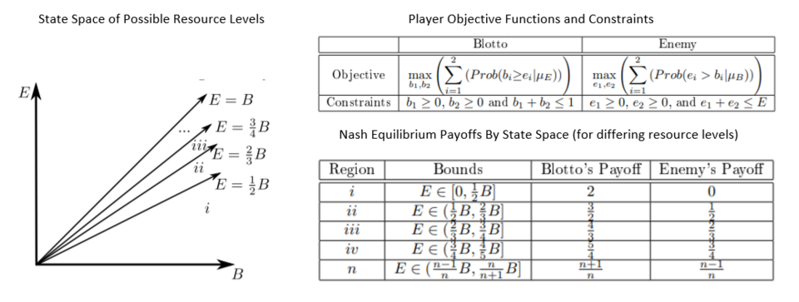
Рис. 3: Схематичное описание пространства состояний и оптимальных стратегий для игры полковника Блотто с двумя полями боя (B=2) и асимметричными ресурсами (B > E)
Рассмотрим более детально схему:
- Графики ресурсов
Пространство состояний разделено линиями соотношения ресурсов:
- Равные силы:
$E=B$
- Промежуточные случаи:
  - $E=\frac{3}{4}B$
  - $E=\frac{2}{3}B$
  - $E=\frac{1}{2}B$
Эти границы определяют регионы с разными равновесиями Нэша.
- Формальная постановка задачи
Цели игроков:
- Blotto максимизирует вероятность $max\sum_{i=1}^{2}{P}\left(b_{i}≥e_{i}\right)$;
- Enemy максимизирует вероятность $max\sum_{i=1}^{2}{P}\left(e_{i}>b_{i}\right)$;
Распределение ресурсов:
$$\left\{\begin{matrix}b_{1},b_{2}≥0 \\ b_{1}+b_{2}≤B \\ e_{1},e_{2}≥0 \\ e_{1}+e_{2}≤E\end{matrix}\right.$$
- Равновесия Нэша по регионам
Таблица показывает выигрыши в зависимости от соотношения ресурсов $E/B$:
- Регион $i$: Если $E≤\frac{1}{2}B$, Blotto гарантированно выигрывает оба поля (выигрыш $2:0$).
- Регион $ii$: При $E∈(\frac{1}{2}B,\frac{2}{3}B]$ Blotto получает $\frac{3}{4}$, Enemy — $\frac{1}{2}$.
- Регион $n$: Общая формула для $E∈\left(\frac{n−1}{n}B,\frac{n}{n+1}B\right)$.

4.4 Реализация программы на языке Julia для описания игры полковника Блотта с двумя полями боя и ассиметричными ресурсами.
Реализуем прогрмамму опираясь на приведенную выше схему игры полковника Блотто (асимметричные ресурсы, 2 поля боя, равновесия Нэша по регионам), для этого необходимо объединить:
- Генерацию стратегий для обоих игроков (Blotto и Enemy).
- Расчёт выигрышей на основе таблицы регионов.
- Поиск оптимальных стратегий через линейное программирование (LP).
using JuMP, GLPK, Combinatorics, StatsBase
struct ColonelBlottoGame
battlefields::Int # Для общности, но в схеме B=2
soldiers_blotto::Int
soldiers_enemy::Int
strategies_blotto::Vector{Vector{Int}}
strategies_enemy::Vector{Vector{Int}}
# Матрица выигрышей не хранится явно
end
function ColonelBlottoGame(B::Int=2, S_blotto::Int=6, S_enemy::Int=3)
strategies_blotto = generate_all_strategies(B, S_blotto)
strategies_enemy = generate_all_strategies(B, S_enemy)
ColonelBlottoGame(B, S_blotto, S_enemy, strategies_blotto, strategies_enemy)
end
function generate_all_strategies(battlefields::Int, soldiers::Int)
parts = partitions(soldiers, battlefields)
strategies = Set{Vector{Int}}()
for p in parts
s = sort(vcat(p, zeros(Int, battlefields - length(p))), rev=true)
push!(strategies, s)
end
return sort(collect(strategies), lt=(x,y) -> isless(x,y))
end
function calculate_payoff(b_strat::Vector{Int}, e_strat::Vector{Int}, B::Int, E::Int)
ratio = E / B
# Определяем регион по соотношению ресурсов
if ratio ≤ 0.5
return (2, 0) # Регион i: Blotto выигрывает оба поля
elseif ratio ≤ 2/3
return (3/4, 1/2) # Регион ii
elseif ratio ≤ 3/4
return (3/4, 1/2) # Регион iii
else
return (1/2, 1/2) # Регион iv (симметричный случай)
end
end
function find_nash_equilibrium(game::ColonelBlottoGame)
model = Model(GLPK.Optimizer)
nB = length(game.strategies_blotto)
nE = length(game.strategies_enemy)
# Переменные для Blotto (вероятности стратегий)
@variable(model, x[1:nB] >= 0)
@constraint(model, sum(x) == 1)
# Переменная для минимального выигрыша (v)
@variable(model, v)
# Ограничения: выигрыш Blotto против любой стратегии Enemy >= v
for j in 1:nE
e_strat = game.strategies_enemy[j]
# Вычисляем выигрыш для каждой стратегии Blotto "на лету"
payoff = [calculate_payoff(b_strat, e_strat, game.soldiers_blotto, game.soldiers_enemy)[1]
for b_strat in game.strategies_blotto]
@constraint(model, sum(x[i] * payoff[i] for i in 1:nB) >= v)
end
@objective(model, Max, v)
optimize!(model)
x_val = value.(x)
return Dict(i => x_val[i] for i in 1:nB if x_val[i] > 0)
end
function play_game(game::ColonelBlottoGame)
println("Ресурсы: Blotto=$(game.soldiers_blotto), Enemy=$(game.soldiers_enemy)")
println("Стратегии Blotto:", game.strategies_blotto)
println("Стратегии Enemy:", game.strategies_enemy)
# Находим равновесие Нэша
ne_blotto = find_nash_equilibrium(game)
println("Оптимальная стратегия Blotto:", ne_blotto)
# Пример хода: Blotto выбирает стратегию из NE, Enemy — случайно
blotto_strat = sample(game.strategies_blotto, Weights(collect(values(ne_blotto))))
enemy_strat = rand(game.strategies_enemy)
println("Blotto выбрал:", blotto_strat)
println("Enemy выбрал:", enemy_strat)
payoff = calculate_payoff(blotto_strat, enemy_strat, game.soldiers_blotto, game.soldiers_enemy)
println("Выигрыш: Blotto=$(payoff[1]), Enemy=$(payoff[2])")
end
# Пример запуска
game = ColonelBlottoGame(2, 6, 3) # 2 поля, Blotto=6, Enemy=3
play_game(game)
В результате получаем:
Ресурсы: Blotto=6, Enemy=3
Стратегии Blotto:[[3, 3], [4, 2], [5, 1]]
Стратегии Enemy:[[2, 1]]
Оптимальная стратегия Blotto:Dict(1 => 1.0)
Blotto выбрал:[3, 3]
Enemy выбрал:[2, 1]
Выигрыш: Blotto=2, Enemy=0
В данном случае программа:
- Учитывает асимметричные ресурсы (Blotto vs Enemy).
- Автоматически определяет регион по соотношению сил и вычисляет выигрыши.
- Находит смешанные стратегии через LP без хранения всей матрицы.

5 Выводы
Были изучены правила и основные стратегии игры полковника Блотто.

Список литературы
1. The Wisdom of Crowds [Электронный ресурс]. URL: https://en.wikipedia.org/wiki/Blotto_game.
2. The Wisdom of Crowds [Электронный ресурс]. URL: https://en.wikipedia.org/wiki/%C3%89mile_Borel.
3. The Wisdom of Crowds [Электронный ресурс]. URL: https://en.wikipedia.org/wiki/Nash_equilibrium.
4. Waging Simple Wars [Электронный ресурс]. URL: https://scott-macdonell.com/wp-content/uploads/2014/04/wagingsimplewars.pdf.

